«Нажить много денег – храбрость, сохранить их – мудрость, а умело расходовать – искусство».
Бертольза Авербах

Проект урока
Учитель: Кузнецова Надежда Александровна, ГБОУ Школа №1368
Тема: «Семейный бюджет. Круизная прогулка по городам Русской равнины». (сюжетно-ролевая игра на уроке географии в 7 классе, по теме: «Евразия»)
Цель: закрепить знания о структуре семейного бюджета, составление баланса доходов и расходов.
Задачи: формировать умение коллективно обсуждать планируемые расходы, исходя из общей суммы доходов, отстаивать свое мнение, воспитывать экономичность, бережливость, предприимчивость.

Ход игры
1 этап: подготовительный этап (участники игры объединяются в семьи, распределяют роли - жена, муж, дочь, сын и т.д., выбирают фамилию семьи).
2 этап: составить характеристику семьи (придумать для каждого члена семьи):
  - Игровое имя.
  - Возраст.
  - Профессию.
  - Заработную плату (пособия, стипендия, пенсия).
  - Возможные источники других доходов.
  - Итоговую сумму доходов всей семьи.
Данные занести в таблицу.

Приложение 1
Семья _____________________

Семейный статус | Ф.И.О. | Возраст | Место учебы,  работы | Заработная плата, пособия, пенсия
- Муж
- Жена
- Дочь
- Сын
- Свекровь
- Свекр
- Дядя

3 этап: игра «Рассчитать стоимость путевки круизной прогулки на 3 дня по маршруту: «Москва-Мышкин-Углич-Москва». (Учащимся прилагаются дополнительные материалы: размещение в каютах и их стоимость, возможные варианты питания и экскурсионного обслуживания, программа круиза, меню питания в кафе быстрого самообслуживания на теплоходе, перечень дополнительных услуг на теплоходе).

Приложение 2

Перечень дополнительных услуг на теплоходе

Широкоформатный кинотеатр ( 500 руб.).
- Фитнес-флот (1 час- 300 руб.).
- Мастерская «Самоделкино» (200 руб.).
- Живая музыка (600 руб.).
- Бесшумные мультиформатные дискотеки в наушниках (500 руб.).
- Библиотека русской литературы (100 руб.).
- Арт-галерея (300 руб.).
- Блюдо-сюрприз (1000 руб.).
- Кофейня-кондитерская на борту (250 руб.).
- Игровое поле на верхней палубе (300 руб.).
- Парикмахерская (от 800 руб.).
- Медицина (от 1000 руб.).
- Массаж, услуги SPA (от 1000 руб.).

Приложение 3

Размещение и стоимость кают

Приложение 3 «Размещение и стоимость кают» (сутки) | Взрослые | Дети
«Л» - Двухместная двухкомнатная каюта, расположенная на шлюпочной палубе. В каюте: двуспальная кровать, угловой диван, журнальный столик, небольшая кухня, холодильник, телевизор, санблок, кондиционер. | 5500 руб. | 3200 руб.
«Л1» - Двухместная каюта увеличенной площади, расположенная на средней палубе. В каюте: двуспальная кровать(или две односпальных по желанию клиента), раздвижной диван с возможностью раскладки, холодильник, телевизор, санблок, кондиционер. | 4400 руб. | 2200 руб.
«1» - Одноместная каюта, расположенная на шлюпочной палубе. В каюте: санблок, кондиционер. | 2100 руб. | 1300 руб.
«1А» - Двухместная одноярусная каюта, расположенная на шлюпочной палубе. В каюте: санузел, кондиционер. | 2300 руб. | 1100 руб.
«1Б» - Двухместная одноярусная, трех и четырехместная двухъярусная каюта, расположенная на средней палубе. В каюте: санблок, кондиционер. | 4300 руб. | 3100 руб.
«1С» - Двухместная одноярусная каюта, расположенная на главной палубе. В каюте: санблок, кондиционер. | 2 900 руб. | 1900 руб.
«2Б» - Четырехместная двухъярусная каюта, расположенная на нижней палубе. В каюте: санблок, кондиционер. | 9900 руб. | 9200 руб.

Приложение 4

Возможные варианты питания
Внимание! (стоимость указана на 1 день -1 человек)

Вариант питания | Стоимость
Завтрак и ужин | 2100 руб.
Завтрак | 1100 руб.
Трехразовое питание | 3000 руб

Внимание!
Возможен вариант питания в кафе быстрого самообслуживания
(цены и меню прилагаются).

Меню питания
в кафе быстрого самообслуживания на теплоходе

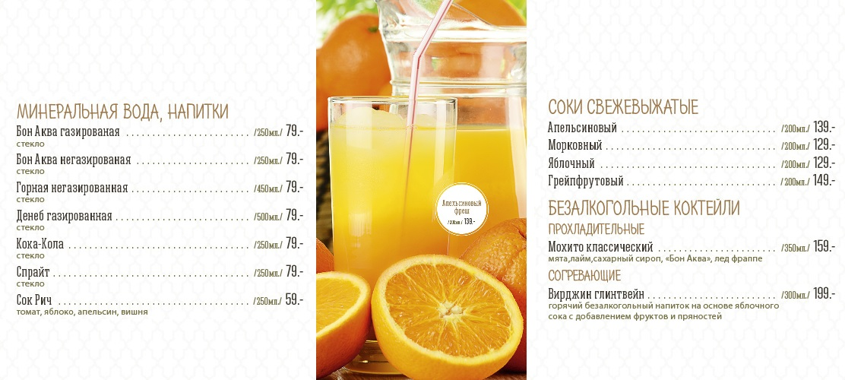

Приложение 5

Примечание

- Дети до 5 лет (включительно) принимаются бесплатно без предоставления места, питания и экскурсионного обслуживания, при отсутствии в каюте свободных спальных мест, только по согласованию с менеджером. В случае фактического наличия свободных спальных мест в каюте, дети до 5 лет (включительно) принимаются с оплатой места по детскому тарифу соответствующей категории каюты. Питание и экскурсионное обслуживания для детей без места (до 5 лет) оплачивается дополнительно.
- При размещении в двухъярусных каютах взрослых с детьми взрослое место всегда рассчитывается по стоимости основного места.

Приложение 6
Питание на теплоходе

1. Для тех, кто приобретает полный пансион или любой другой вариант питания, на теплоходе в кормовой части средней палубы работает кафе быстрого самообслуживания. При регистрации вы получите талоны на питание на весь круиз в соответствии с приобретенной путевкой. В часы работы кафе быстрого самообслуживания вам будут предложены блюда комплексного меню, с возможностью выбора основного горячего блюда на обед и ужин. Также в ассортименте дополнительные блюда и напитки, которые можно приобрести за плату.
2. Те, кто выбрал вариант путевки без питания, также могут посещать кафе быстрого самообслуживания за наличный расчет в часы его работы. Оплата в кассе кафе быстрого самообслуживания возможна тремя способами: бортовая карта, банковская карта клиента, наличные.
3. В кормовой части шлюпочной палубы работает кафе-бар, где можно приобрести разнообразные прохладительные, кофе и чай, холодные и горячие закуски, мороженое.
4. На теплоходе предусмотрена 24-часовая возможность самостоятельного разогрева детского питания.
Напоминаем, что по правилам противопожарной безопасности, пользование электронагревательными приборами (электроплитками, кипятильниками и прочими) в каютах и других помещениях теплохода запрещено.

Приложение 7

Программа круиза

1 | Москва | Отправление теплохода в рейс в 10-00 (обед) от Северного речного вокзала.
 | Мышкин | (стоянка с 11:30 до 14:00 ч):  Экскурсионный пакет на выбор:  1) Пешеходная экскурсия "К мышам на старую мельницу" с посещением старинной мельницы, музея "Русские валенки", дома ремесел, этнографической выставки "Лен", Успенского собора. Продолжительность экскурсии 2-2,5 часа. Стоимость на 1 человека – 500 руб.  2) Пешеходная экскурсия «Маленький город в Великой Войне». Обзорная экскурсия по городу с посещением Мемориала 60-летия Победы, часовни, Успенского собора, музея ретро-техники «Экипаж». Продолжительность экскурсии 2,5 часа. Стоимость на 1 человека – 700 руб.  3) Пешеходная экскурсия "Мышиное царство". Посещение комплекса "Дворец Мыши", музея "Русские валенки", Успенского собора. Продолжительность экскурсии 2 часа. Стоимость экскурсии – 300 руб.
2 | Углич | (стоянка с 16:00 до 19:00 ч):  Экскурсионный пакет на выбор:  1) Пешеходная экскурсия по территории Кремля с посещением Спасо-Преображенского собора. Продолжительность экскурсии 1,5 часа.Стоимость экскурсии – 300 руб.  2) Посещение музея "Легенды Углича" и Воскресенского монастыря. Продолжительность экскурсии 2 часа. Стоимость экскурсии- 200 руб.  3) Посещение гончарной мастерской и Алексеевского монастыря. Продолжительность экскурсии 1,5 часа. Стоимость экскурсии – 300 руб.
3 | Москва | Прибытие теплохода в 20-00 (ужин) на Северный речной вокзал.

Приложение 8

Итоговая таблица расходов на круизную прогулку
по маршруту «Москва - Мышкин- Углич - Москва».

Фамилия | Семейный  статус | Стоимость  каюты | Вариант  питания,  стоимость | Экскурсии  стоимость | Дополнительные услуги, стоимость | Общая стоимость путевки круиза

Заключительная часть игры: члены семьи выступают с отсчетами, что получилось, анализируют, делают общие выводы.

